|  |  |
| --- | --- |
|  | Приложение 4 к Правилам проведения общественных слушаний  от 3 августа 2021 года №286 |

Протокол общественных слушаний в форме открытых собраний

**Отчет о возможных воздействиях к «План горных работ по месторождению фосфоритовых руд Тешик-Тас»**

1. Наименование местного исполнительного органа административно территориальной единицы (областей, городов республиканского значения, столицы), на территории которого осуществляется деятельность, или на территорию которого будет оказано влияние: ГУ «Управление природных ресурсов и регулирования природопользования Жамбыльской области»

2. Предмет общественных слушаний:Отчет о возможных воздействиях к «План горных работ по месторождению фосфоритовых руд Тешик-Тас»   
(полное, точное наименование рассматриваемых проектных материалов)

3. Наименование уполномоченного органа в области охраны окружающей среды или местного исполнительного органа области, городов республиканского значения, столицы, в адрес которого направлены материалы, выносимые на общественные слушания. ГУ «Управление природных ресурсов и регулирования природопользования Жамбыльской области».

4. Местонахождение намечаемой деятельности:

Намечаемая деятельность расположена на территории – Жамбылской области, Таласском районе, Коктальском сельском округе, ближайший поселок Коктал расположен в 1,85 км восточнее от проектируемого объекта, который является административным центром и единственный населённым пунктом сельского округа. Районный центр Таласского района г. Каратау расположен в 18 км к юго-востоку от участка ведения работ. Территориально намечаемая деятельность не затрагивает другие районы и области.

Географические координаты месторождения:

|  |  |  |
| --- | --- | --- |
| Номер точек | Географические координаты | |
| Северная широта | Восточная долгота |
| 1 | 43° 16' 59,89" | 70° 14' 40.80" |
| 2 | 43° 18' 19.99" | 70° 14' 40.80" |
| 3 | 43° 18' 19.99" | 70° 16' 18.03" |
| 4 | 43° 16' 59.89" | 70° 16' 18.03" |

____________________________________________________________________  
(полный, точный адрес, географические координаты территории участка намечаемой деятельности)

5. Наименование всех административно-территориальных единиц, затронутых  
возможным воздействием намечаемой деятельности: Жамбылская область, Таласский район, Коктальский сельский округ, поселок Коктал  
(перечень административно–территориальных единиц, на территорию которых может  
быть оказано воздействие в результате осуществления намечаемой деятельности и  
на территории которых будут проведены общественные слушания)

6. Реквизиты и контактные данные инициатора намечаемой деятельности:  
ТОО «ЕвроХим-Удобрения». Адрес: Республика Казахстан, Сарысуский район, г. Жанатас, улица Санжар Аспандияров, №5. БИН: 080740015611, тел/факс: 8 (726) 346-35-60, e-mail: Dzhambul.Sharipov@eurochem.ru, Kairat.Kurmanov@eurochem.ru. (в том числе точное название, юридический и фактический адрес, БИН, ИИН,  
телефоны, факсы, электронные почты, сайты)

7. Реквизиты и контактные данные составителей отчетов о возможных воздействиях,  
или внешних привлеченных экспертов по подготовке отчетов по стратегической  
экологической оценке, или разработчиков документации объектов государственной  
экологической экспертизы.

ТОО «АНТАЛ», г.Алматы, Бухар Жырау 33, БЦ «Женис», оф.50, БИН – 920940000013. Банк получателя: АО «БанкЦентрКредит». БИН банка: 981141000668. ИИК - KZ708562203102903396. БИК KCJBKZKX; тел/факс 8(727) 376-33-42, e-mail: office@antal.kz

__________________________________________________________________________  
(в том числе точное название, юридический и фактический адрес, БИН, ИИН,  
телефоны, факсы, электронные почты, сайты)

8. Дата, время, место проведения общественных слушаний (дата(-ы)  
и время открытого собрания общественных слушаний): 25 января 2022 года, регистрация участников – 10:30, начало общественных слушаний – 11:00, общественные слушания проведены в форме открытых собраний по адресу: Жамбылская область, Таласский район, Коктальский сельский округ, село Коктал.

__________________________________________________________________________  
(дата, время начала регистрации участников, время начала общественных слушаний,  
полный и точный адрес места проведения слушаний.  
В случае продления общественных слушаний указываются все даты)

9. Копия письма-запроса от инициатора намечаемой деятельности и копия письма-  
ответа местных исполнительных органов административно-территориальных единиц  
(областей, городов республиканского значения, столицы), о согласовании условий  
проведения общественных слушаний прилагается к настоящему протоколу  
общественных слушаний.

*Копии письма-запроса и письма-ответа представлены в Приложении 1 к настоящему протоколу общественных слушаний.*

10. Регистрационный лист участников общественных слушаний прилагается  
к настоящему протоколу общественных слушаний.

*Регистрационный лист участников представлен в Приложении 2 к настоящему протоколу общественных слушаний.*

11. Информация о проведении общественных слушаний распространена на казахском  
и русском языках следующими способами:

1) на Едином экологическом портале: https://ecoportal.kz/ раздел «Общественные слушания»;

2) на официальном интернет-ресурсе местного исполнительного органа (областей,  
городов республиканского значения, столицы) или официальном интернет-ресурсе  
государственного органа-разработчика: <https://www.gov.kz/memleket/entities/zhambyl-tabigat/documents/details/244638?lang=ru> Дата публикации: 20.12.2021 г.

__________________________________________________________________________________________ (наименование и ссылки на официальные интернет–ресурсы и даты публикации)

3) в средствах массовой информации, в том числе, не менее чем в одной газете,  
и посредством не менее чем одного теле- или радиоканала, распространяемых  
на территории соответствующих административно-территориальных единиц  
(областей, городов республиканского значения, столицы), полностью или частично  
расположенных в пределах затрагиваемой территории, не позднее чем за двадцать  
рабочих дней до даты начала проведения общественных слушаний:  
Газета «Talas tynysy» №93 (10369) от 10.12.2021 г. Электронная версия газеты представлена в Приложении 3 к настоящему протоколу общественных слушаний.

_____________________________________________________________________________  
(название, номер и дата публикации объявления в газете, с приложением  
сканированного объявления: сканированные титульная страница газеты и страница  
с объявлением о проведении общественных слушаний)

Телеканал - Жамбылский областной филиал АО «РТРК «Казахстан», дни проката 7.12.2021 г. – 11.12.2021 г. Электронная версия эфирной справки представлена в Приложении 3 к настоящему протоколу общественных слушаний.

______________________________________  
(название теле или радиоканала, дата объявления: электронный носитель с видео- и  
аудиозаписью объявления о проведении общественных слушаний на теле или  
радиоканале подлежит приобщению (публикации) к протоколу общественных слушаний)

4) на досках объявлений местных исполнительных органов административно-  
территориальных единиц (областей, городов республиканского значения, столицы,  
районов, городов областного и районного значения, сел, поселков, сельских округов)  
и в местах, специально предназначенных для размещения объявлений. Фотоматериалы прилагаются к настоящему протоколу общественных слушаний.

Текстовые объявления размещены в Акимате Таласского района Жамбылской области Коммунального государственного учреждения «Аппарат акима Коктальского сельского округа» и в Акимате Таласского района Жамбылской области Коммунального государственного учреждения «Аппарат акима города Каратау».

Электронная версия фотографий с доски объявлений представлены в Приложении 3 к настоящему протоколу общественных слушаний.

12. Решения участников общественных слушаний:  
По правилам проведения общественных слушаний общим голосованием выбрали секретаря – Ахметову М.Р.

_________________________________________________________________________  
(о выборе секретаря. Указать количество участников общественных слушаний "за",  
"против", "воздержались")

1. Избрание секретаря общественных слушаний – 1 мин.
2. Открытие слушаний – 5 мин.
3. Ознакомление с презентацией и рассмотрение материалов проекта в форме доклада – 10 мин;
4. Обсуждения и вопросы по презентации – 20 мин.
5. Подведение итогов и закрытие общественных слушаний – 5 мин.

Регламент принят единогласно.

_______________________________________________________  
(об утверждении регламента. Указать количество участников общественных  
слушаний "за", "против", "воздержались")

*Общественные слушания признаны состоявшимися единогласным решением присутствующих.*

__________________________________________________  
(о признании общественных слушаний несостоявшимися с указанием причин  
в соответствии с пунктом 23 настоящих Правил. Указать количество участников  
общественных слушаний "за", "против", "воздержались")

13. Сведения о всех заслушанных докладах:  
Докладчики: Ахметова М.Р. – ведущий инженер-эколог, представитель организации разработчика ТОО «АНТАЛ» - ознакомила с содержанием отчета о возможных воздействиях к «План горных работ по месторождению фосфоритовых руд Тешик-Тас» по проектной части.

Хамза Ш.С. – инженер-эколог представитель организации разработчика ТОО «АНТАЛ» - ознакомил с содержанием отчета о возможных воздействиях к «План горных работ по месторождению фосфоритовых руд Тешик-Тас» по экологической части.

___________________________________________________

(фамилия, имя и отчество (при наличии) докладчика, должность, наименование  
представляемой организации)

Тема доклада Отчет о возможных воздействиях к «План горных работ по месторождению фосфоритовых руд Тешик-Тас».

______________________________________________________________________  
(тема доклада, количество страниц, слайдов, файлов, плакатов, чертежей)  
Тексты докладов по документам, выносимым на общественные слушания,  
прилагаются к настоящему протоколу общественных слушаний.

Доклад представлен в Приложении 4 к настоящему протоколу общественных слушаний.

14. Сводная таблица, которая является неотъемлемой частью протокола  
общественных слушаний и содержит замечания и предложения, полученные до и  
во время проведения общественных слушаний. Замечания и предложения,  
явно не имеющие связи с предметом общественных слушаний, вносятся в таблицу  
с отметкой "не имеют отношения к предмету общественных слушаний".

|  |  |  |  |
| --- | --- | --- | --- |
| № пп | Замечания и предложения участников (фамилия, имя и отчество (при наличии) участника, должность, наименование представляемой организации) | Ответы на замечания и предложения (фамилия, имя и отчество (при наличии) отвечающего, должность, наименование представляемой организации) | Примечание (снятое замечание или предложение) |
| 1 | Актуализировать в отчете о воздействиях Санитарные правила "Санитарно-эпидемиологические требования по установлению санитарно-защитной зоны производственных объектов" от 20.03.2015 г. №237 утратил силу, на Санитарно-эпидемиологические требования к санитарно-защитным зонам объектов, являющихся объектами воздействия на среду обитания и здоровье человека» от 11.01.2022 г. № ҚР ДСМ-2. | Ответ: Будут учтены и изменены. | Снятый вопрос |
| 2 | Будут ли набираться работники из местных жителей? | Ответ: Жители села Коктал в соответствии с квалификацией будут приняты на рабочие места на данном объекте | Не имеют отношение к предмету общественных слушаний. |
| 3 | Расстояние месторождения до поселка и где планируется проведение работ? | Ответ: Проектируемое месторождение фосфоритов расположено в 1,85 км от поселка Коктал. Санитарно-защитная зона у месторождения – 500 м. | Снятый вопрос |
| 4 | Проведите нам газ, воду. | Ответ: В рабочем порядке отработайте вопросы с акимом сельского округа | не имеют отношения к предмету общественных слушаний |

15. Мнение участников общественных слушаний о качестве рассматриваемых  
документов и заслушанных докладов на предмет полноты и доступности их  
понимания, рекомендации по их улучшению:

Замечаний и комментариев нет.

___________________________________________________________________________  
(фамилия, имя и отчество (при наличии), должность, наименование представляемой  
организации, мнения и рекомендации)

16. Обжалование протокола общественных слушаний возможно в судебном порядке.

17. Председатель общественных слушаний: Серік Оспанұлы Ағабек – гл.специалист отдела экологической экспертизы ГУ «Управление природных ресурсов и регулирования природопользования Жамбылской области»

__________________________________________________________________________  
(фамилия, имя и отчество (при наличии), должность, наименование организации  
представителем которой является, подпись, дата)

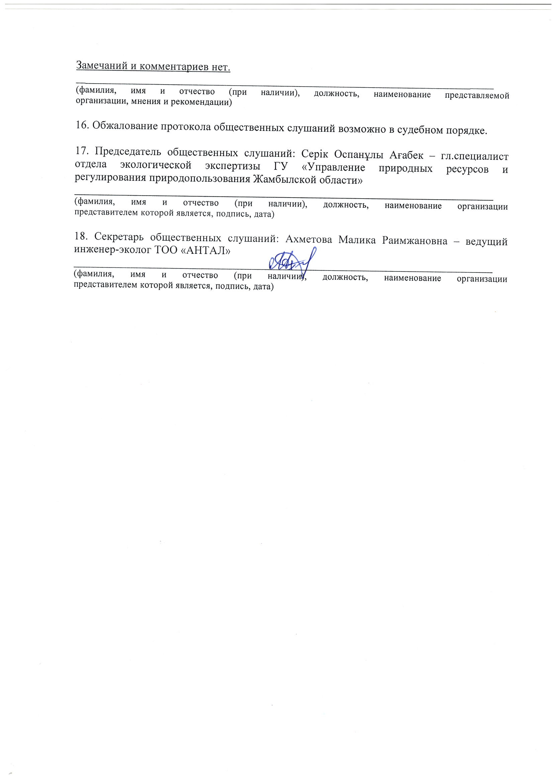

**Приложение 1**

**Копия письма-запроса**

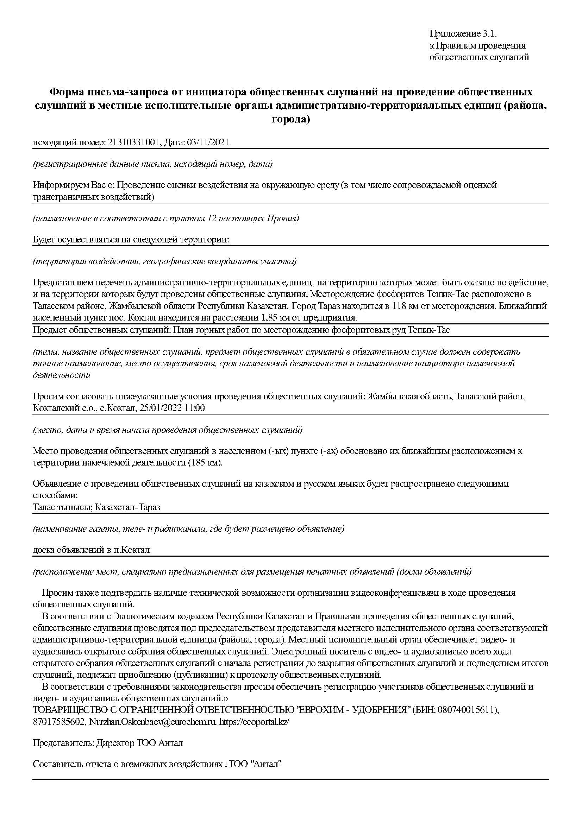



**Копия письма-ответа**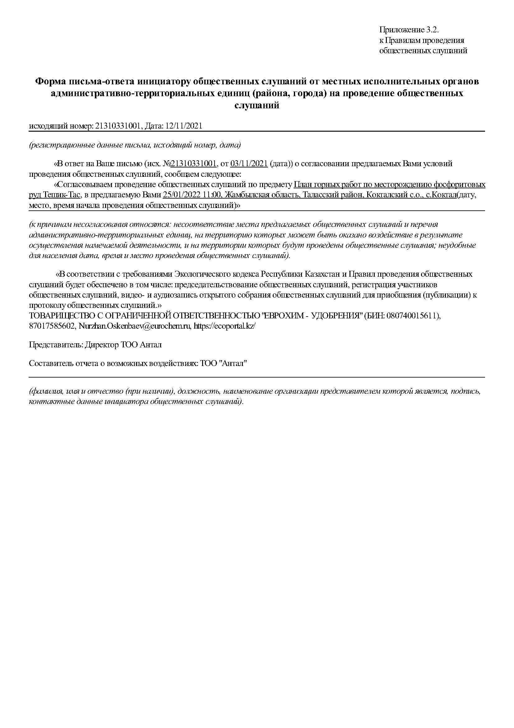

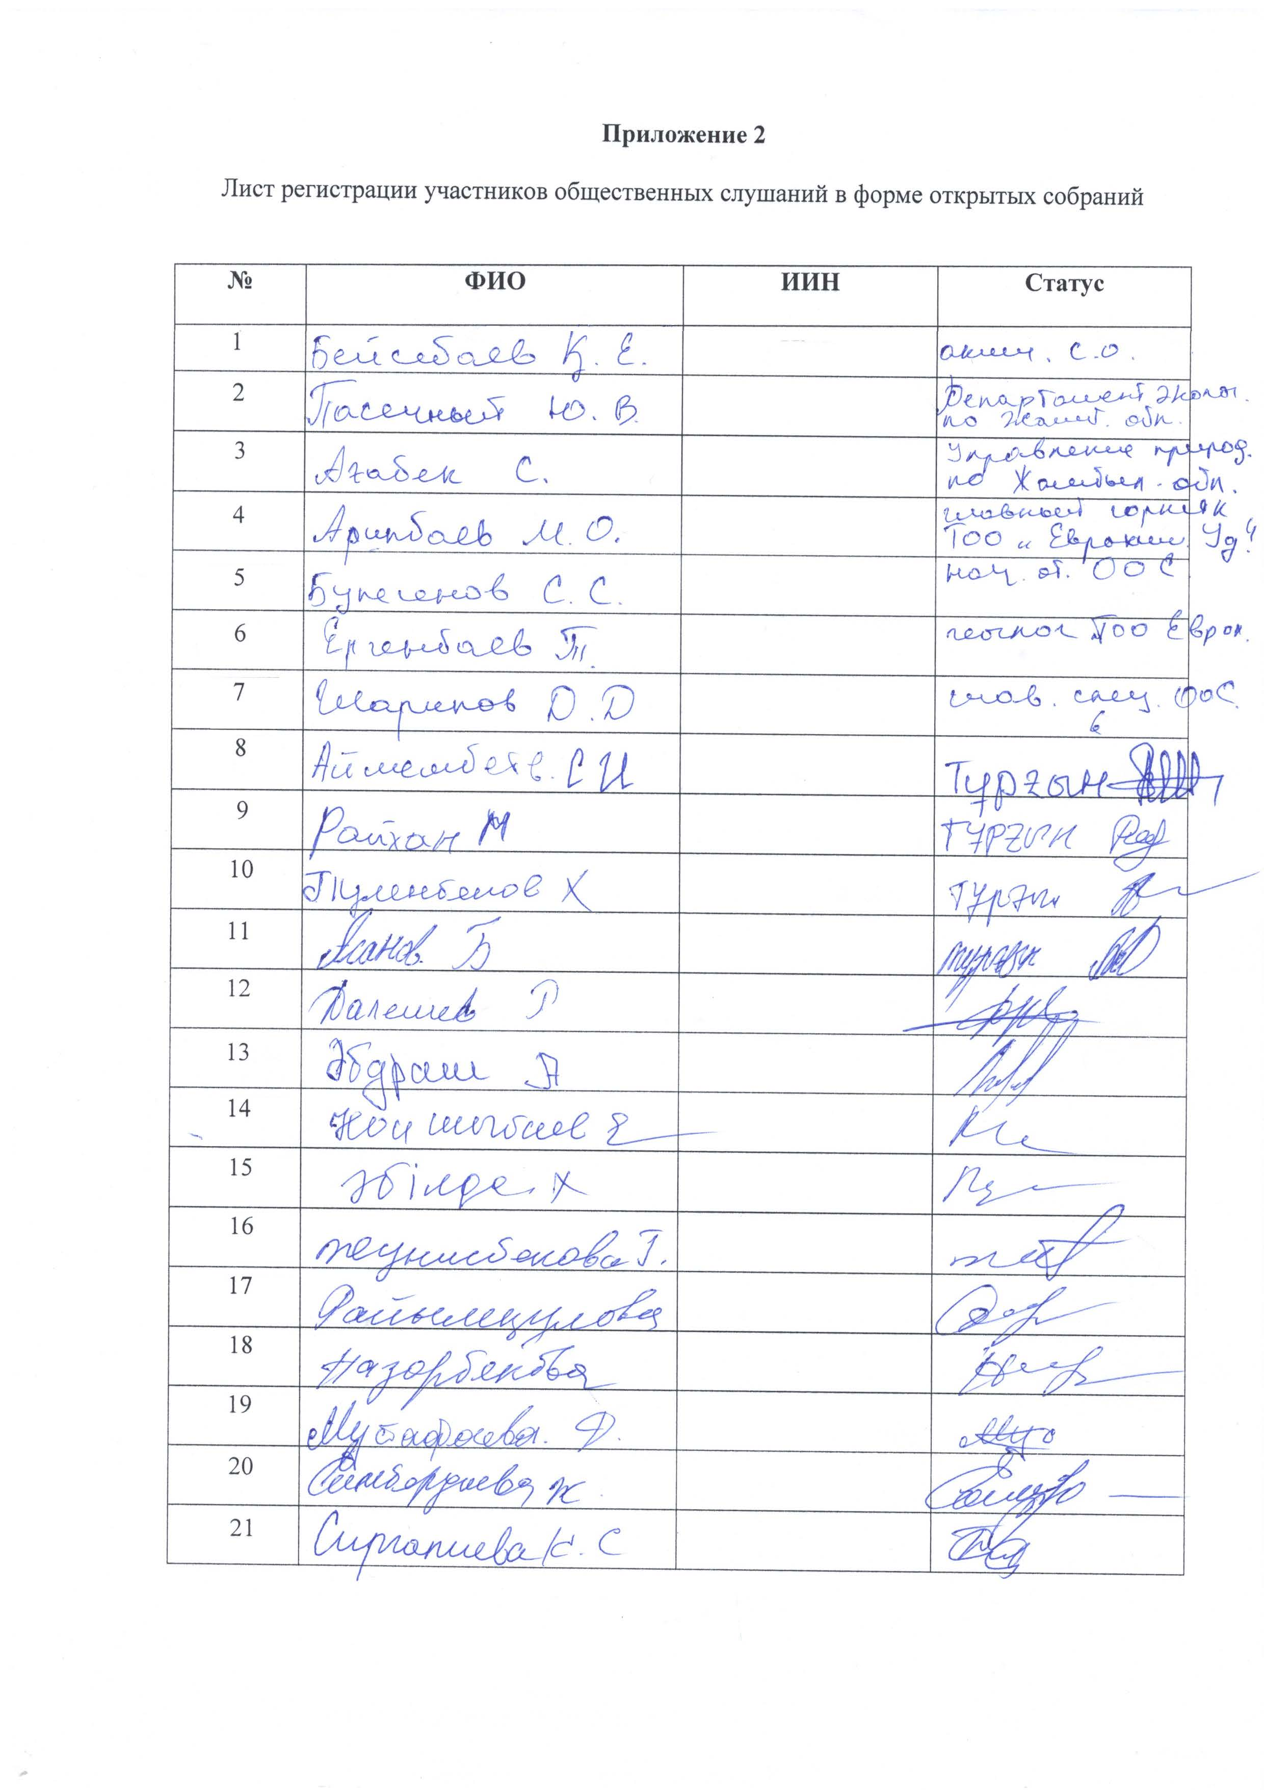



**Приложение 3**

Фотоматериалы о размещении объявления о проведении общественных слушаний

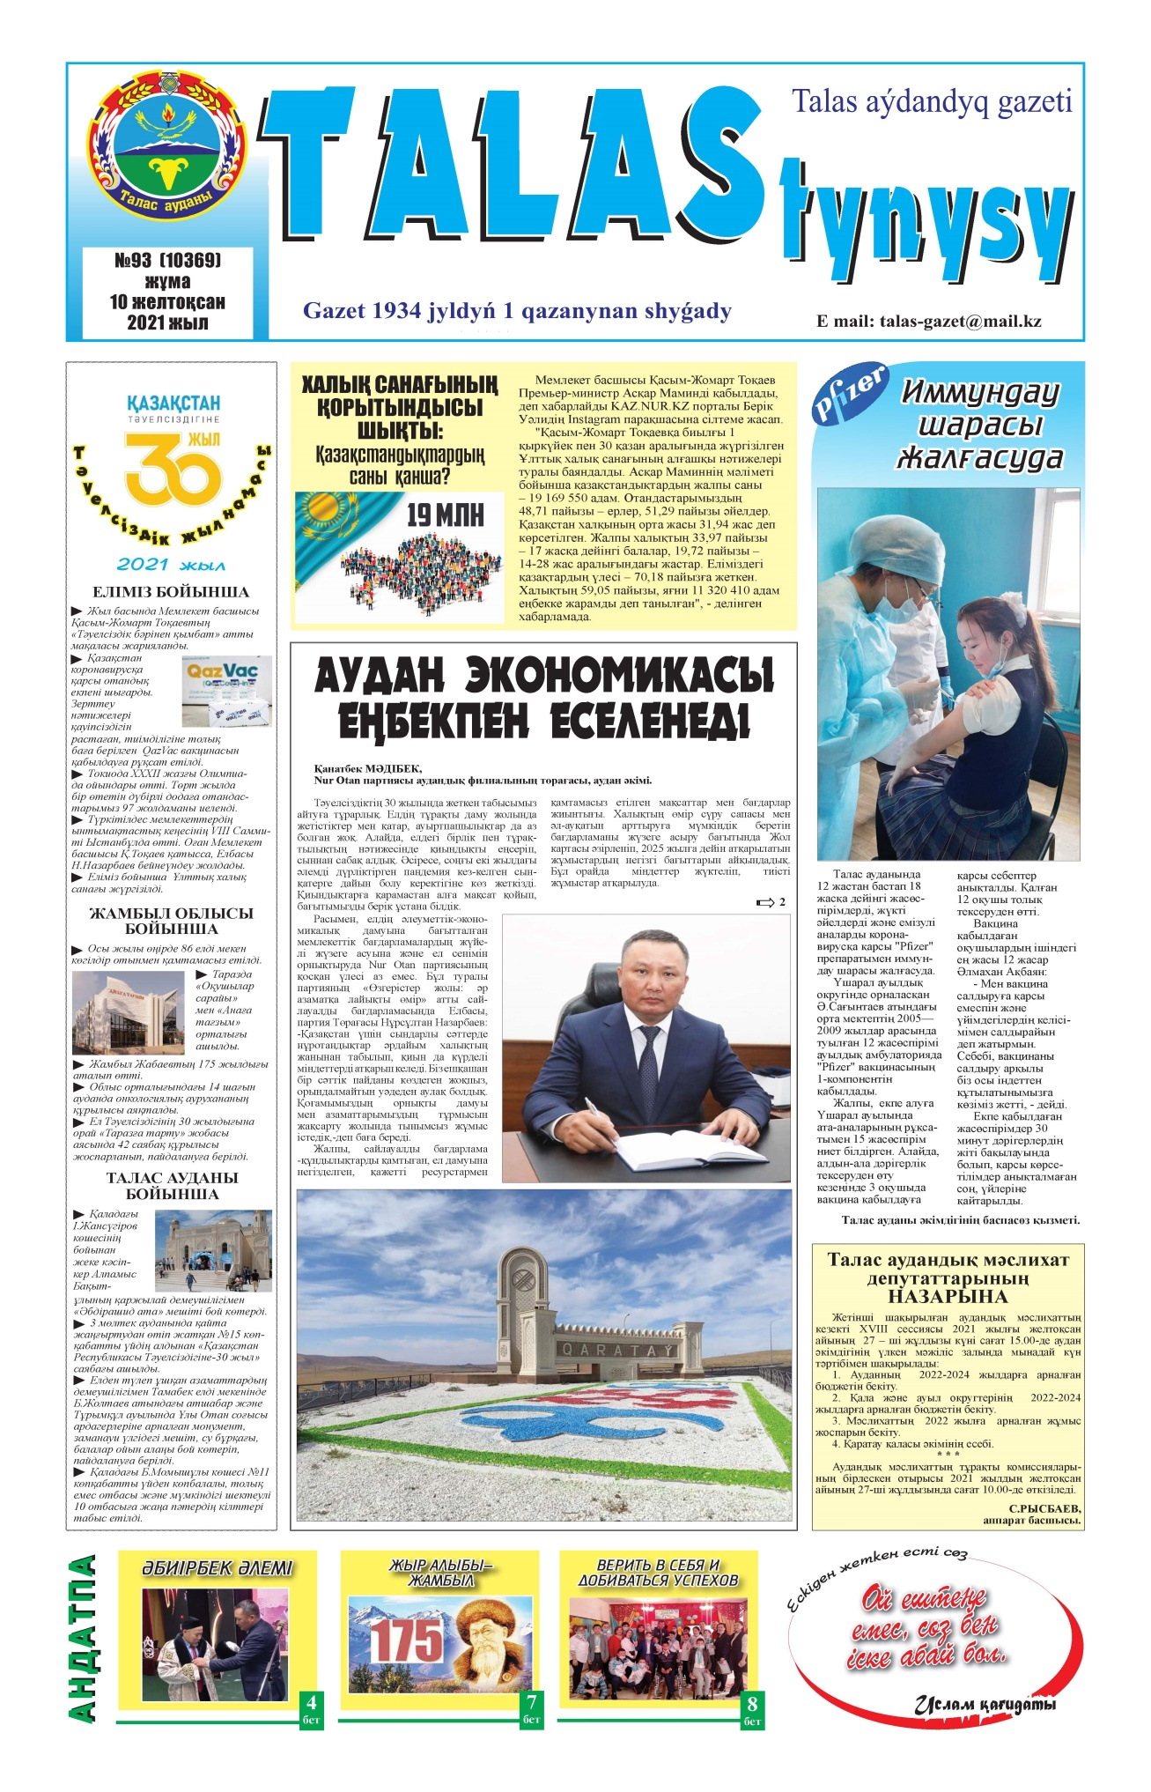

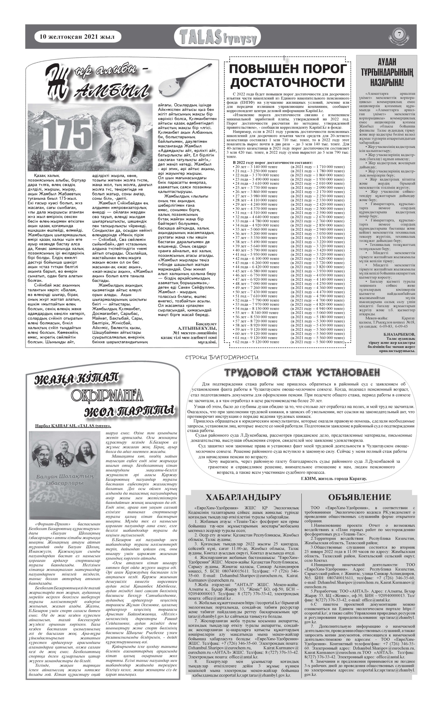

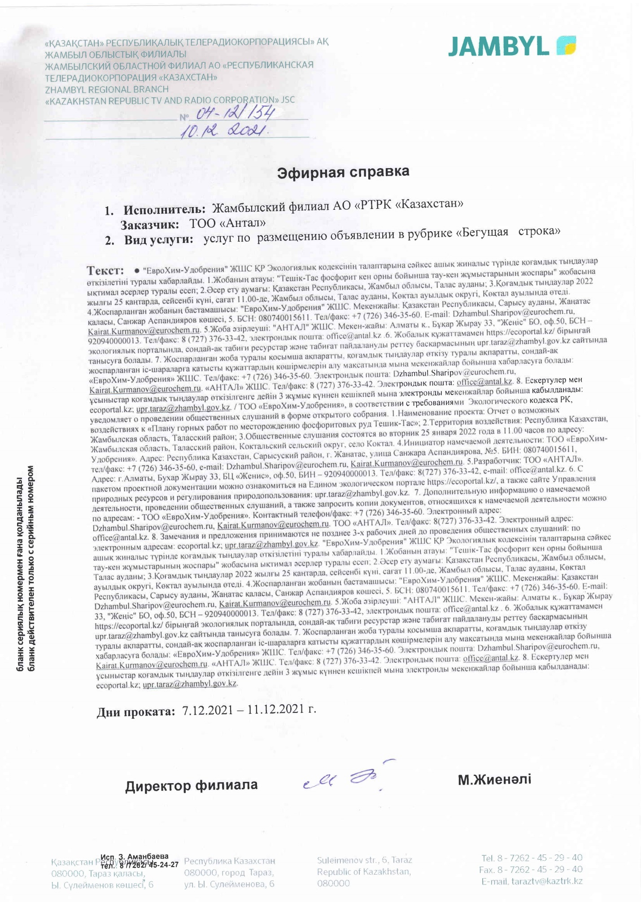

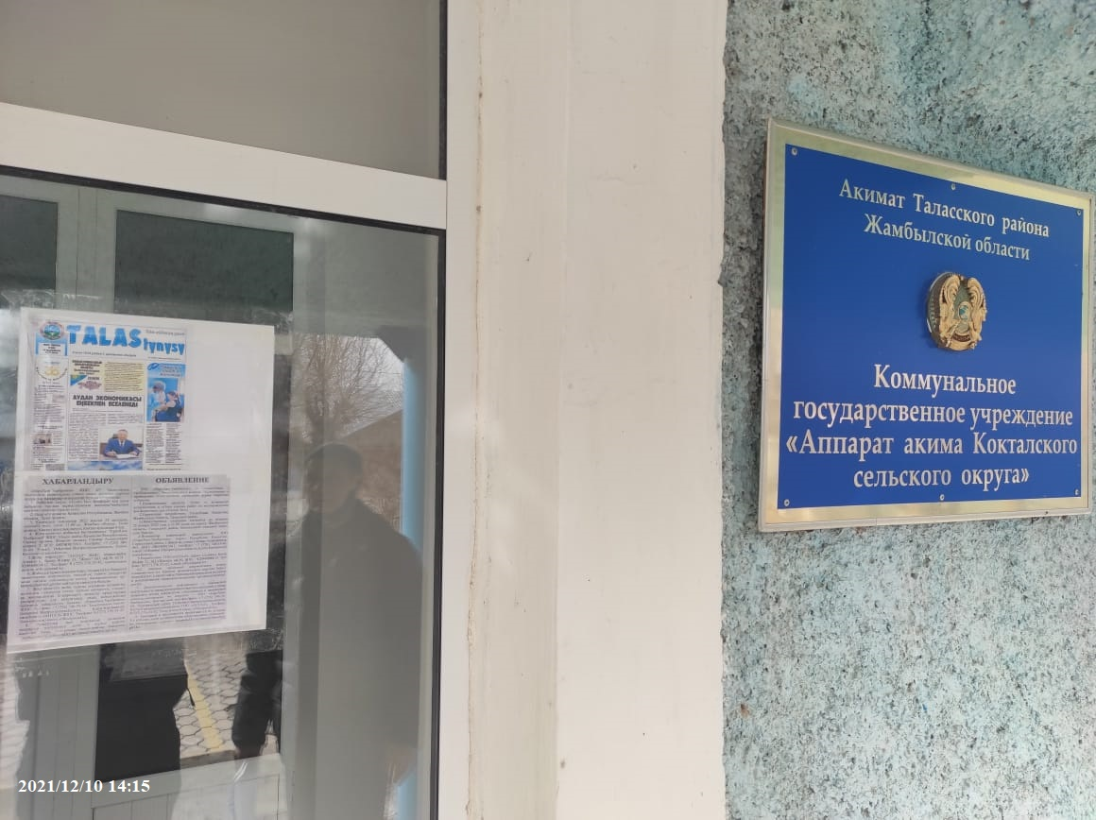

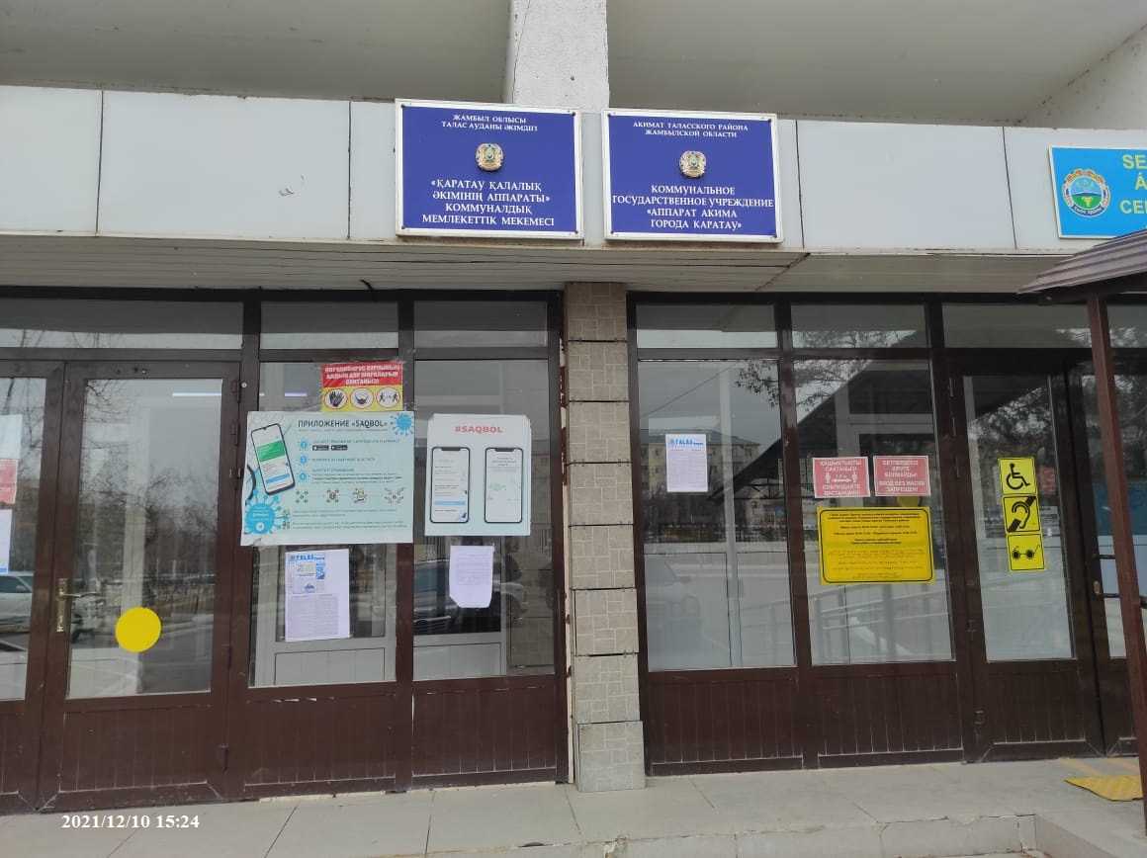

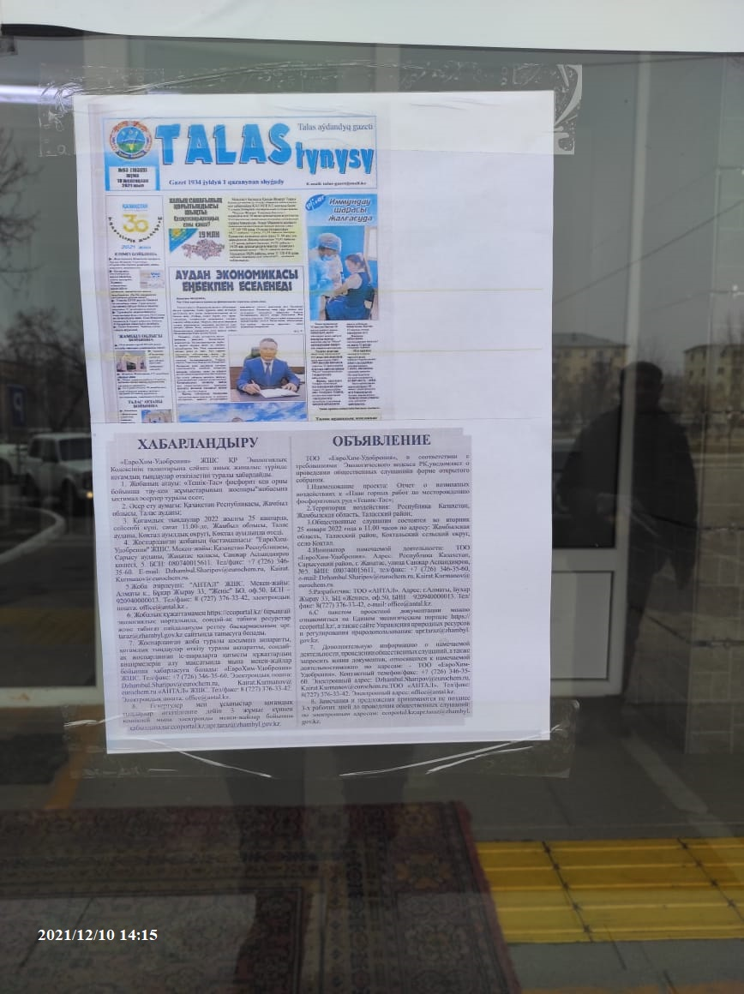

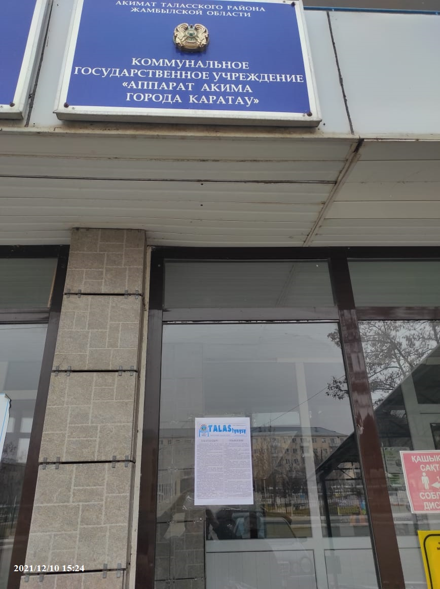

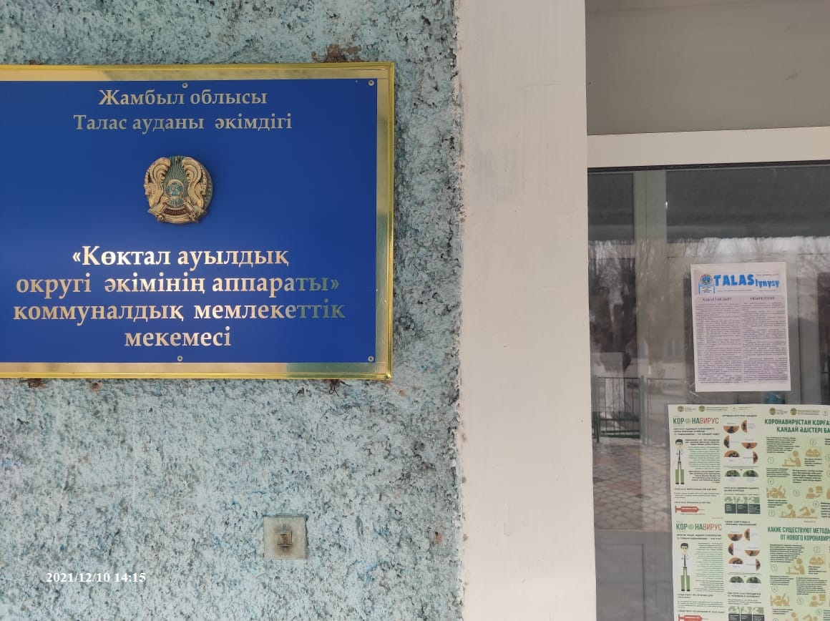

**Приложение 4**

**Доклад к Отчету о возможных воздействиях к «План горных работ по месторождению фосфоритовых руд Тешик-Тас»**

**Объявления об общественных слушаниях**

Объявление об общественных слушаниях было опубликовано в газете Талас тынысы (от 10 декабря 2021 года), в Жамбылском областном филиале АО «РТРТ «Казахстан», так же на сайте Управления природных ресурсов и регулирования природопользования по Жамбылской области и на информационных досках в Акимате Таласского района Жамбылской области Коммунального государственного учреждения «Аппарат акима Коктальского сельского округа» и в Акимате Таласского района Жамбылской области Коммунального государственного учреждения «Аппарат акима города Каратау». На данном слайде приведены опубликованные объявления.

**Общие сведения о месторождении**

Намечаемая деятельность **месторождение фосфоритов Тешик-Тас** расположена на территории – Жамбылской области, Таласском районе, Коктальском сельском округе, ближайший поселок Коктал расположен в 1,85 км восточнее от проектируемого объекта, который является административным центром и единственный населённым пунктом сельского округа. Районный центр Таласского района г. Каратау расположен в 18 км к юго-востоку от участка ведения работ. Территориально намечаемая деятельность не затрагивает другие районы и области.

Следующие ближайшие поселки от проектируемого месторождения, это п. Бугунь расположен в 7,1 км, п. Табакбулак в 8,6 км и п. Караой в 11,3 км. Воздействия на эти поселки не будет оказываться, в связи с их удаленностью от участка ведения работ.

Город Каратау соединен железной дорогой протяжением 90 км с городом Тараз и основной магистралью Турксиба. От г. Каратау до г. Тараз проходит также грунтовая дорога. Город Тараз находится в 118 км от месторождения.

**Ситуационный план расположения объекта**

Ситуационная карта-схема района размещения месторождения фосфоритовых руд Тешик-Тас, ТОО «ЕвроХим-Удобрения»

Разработка месторождения будет осуществляться в границах земельного участка, площадью 116 Га.

**Общие сведения о проекте**

Настоящим проектом предусматривается добыча фосфоритовых руд месторождения Тешик-Тас.

Отработку запасов месторождения предусматривается вести открытым способом в границах карьеров Северный и Южный. Технология заключается в выполнении буровых, взрывных, экскаваторных, транспортных и вспомогательных работ с использованием традиционных типов горного оборудования.

На момент начала проектирования горных работ промышленная *эксплуатация месторождений не осуществлялась*.

**Эксплуатация планируется с 2025 по 2049 гг. Срок эксплуатации месторождения составит 25 лет.**

***Режим работы:*** согласно п.1.8 Технического задания, работы будут проводиться в летний период, 90 дней в год, две смены в сутки, продолжительность смен по 11 часов.

Вскрышные породы. Размещение вскрышных пород месторождения предусматривается на внешнем отвале. Отвал представляет собой насыпь извлеченных из недр разрыхленных пород.

Электроснабжение предусматривается от дизельной электростанции, размещенной рядом с оборудованием.

Для освещения района проведения работ карьера, складов и отвала применяются мобильные передвижные дизельные осветительные мачты.

**Генеральный план**

На данном слайде приведен Генеральный план месторождения. Перечень основных объектов генерального плана:

1. Карьер Северный
2. Карьер Южный
3. Отвал вскрышных пород
4. Пруд-испаритель
5. Склад фосфорита
6. Склад руды ФК-1.

**Календарный график горных работ**

В соответствии с заданием на проектирование объемы добычи руды приняты следующими: на 2025-2026 годы – по 30,0 тыс. тонн, 2027-2032 г. – по 40,0 тыс. тонн, 2033-2036 г. – по 50,0 тыс. тонн, 2037-2040 г. – по 60,0 тыс. тонн, 2041-2043 г. – по 70,0 тыс. тонн, 2044-2048 г. – по 80,0 тыс. тонн, 2049г. – 47,7 тыс. тонн.

Для обеспечения заданной производительности составлен календарный график горных работ.

**Раздел ООС. Компоненты природной среды**

При выполнении данного проекта были рассмотрены следующие компоненты природной среды: геологическая среда, атмосферный воздух, поверхностные и подземные воды, почвы, растительность, животный мир, а также памятники истории и культуры.

**Современное состояние окружающей среды**

Современное состояние окружающей среды:

**Растительность.**

Недостаток воды способствует развитию засухоустойчивой растительности. Долины и склоны гор покрыты скудным травяным покровом (баялыш и джусан). Кустарники и деревья растут преимущественно по долинам рек. Редкие, исчезающие, естественные пищевые и лекарственные растения на территории месторождения отсутствуют.

**Животный мир.**

Животный мир рассматриваемого района представлен преимущественно мелкими грызунами, пресмыкающимися, пернатыми и насекомыми. Многочисленными видами являются разноцветная ящурка, змеи, ящерицы, пауки, степные хорьки, ежи и др.

**Почвенный покров и почвы.**

Почвы участка планируемых работ щебенистые, сероземы северные обыкновенные. Для земледелия почвы не пригодные.

**Памятники истории и культуры.** В районе размещения предприятия не отмечаются объекты археологического и этнографического характера, представляющих историческую, научную и культурную ценность.

**Оценка воздействия на атмосферный воздух**

В разделе «Охрана окружающей среды» учтены источники выбросов от горных работ. Основными источниками выбросов являются буровые, взрывные, выемочно-погрузочные, статическое хранение материалов на отвалах и складах, так же от сжигания топлива в двигателях самосвалов, бульдозеров и дизельных генераторах, заправка техники, работа осветительных мачт.

На данном слайде представлена Карта-схема с источниками выбросов от карьеров, отвалов.

При проведении работ по промышленной разработке месторождения кколичество источников выбросов на месторождении, задействованных данным проектом, составит **26** единиц, из них **4** организованных и **22** – неорганизованных источников. В атмосферу будут выбрасываться загрязняющие вещества **10** наименований 1-4 класса опасности **(с учетом выбросов от автотранспорта и спецтехники).**

Основным загрязняющим веществом на предприятии является пыль неорганическая.

**Санитарно-защитная зона**

В соответствии с требованиями Санитарных правил «Санитарно-эпидемиологические требования по установлению санитарно-защитной зоны производственных объектов», утвержденных приказом Министра национальной экономики РК № 237 от 20 марта 2015 года нормативный размер санитарно-защитной зоны ***для производств по добыче фосфоритов размер СЗЗ составляет 500 м***, (проектируемый вид деятельности относится ко II классу опасности по санитарной классификации).

При проведении расчетов рассеивания превышения ПДКмр на внешней границе СЗЗ и за ее пределами показатели не превышают 1,0 ПДК.

**Отходы производства и потребления**

Основными источниками образования отходов при производственной деятельности месторождения будут являться:

* эксплуатация горной техники и автотранспорта;
* эксплуатация различного оборудования;
* жизнедеятельность персонала, задействованного в производстве.

В процессе реализации данного проекта

образуются следующие виды отходов:

* ***Отработанные аккумуляторы, в объеме 1,1719 т;***
* ***Отработанные масла, в объеме 6,7506 т;***
* ***Отработанные фильтры, в объеме 0,5511 т;***
* ***Промасленная ветошь, в объеме 0,8470 т;***
* ***Тара из-под ВВ, в объеме 0,8760 т;***
* ***Отработанные шины, в объеме 1,6110 т;***
* ***Твердые бытовые отходы (ТБО), в объеме 1,6089 т;***
* ***Вскрышные породы, в объеме 1 107 352 т.***

Количество образуемых отходов в основном зависит от производительности карьера. Как следствие количества персонала, автотранспорта, спецтехники и людей будет зависеть от объема выполняемых работ.

По мере накопления отходы производства и потребления передаются **специализированным предприятиям на утилизацию**.

***Размещение вскрышных пород месторождения предусматривается на внешнем отвале.***

**Оценка воздействия на водные ресурсы**

*Хозяйственно-бытовые нужды*

Снабжение питьевой водой предусмотрено **привозной бутилированной водой**. Для хранения питьевой воды на рабочих местах персонал обеспечивается флягами индивидуального пользования.

*Технологические нужды*

Проектом предусматривается для технических целей (пылеподавление на внутрикарьерных и площадочных автодорогах) использование карьерных вод представленных за счет атмосферных осадков при помощи поливомоечной машины.

*Водоотведение*

Объем водоотведения принимается равным объему водопотребления и ориентировочно составят **– 2,175 м3/сутки, 195,75 м3/год**

*Водопотребление*

При 55 рабочих, на период 365 дней, водопотребление составит 501,87 м³.

*Пруд-испаритель*

Откачанная из зумпфов вода будет поступать в пруд-испаритель. Отвод воды с зумпфов будет осуществляться по напорным трубопроводам с помощью насосов ЦНС-13-140.

На дне и откосах пруда-испарителя устраивается гидроизоляционный экран из геомембраны HDPE или бентонитовый мат.

Проектом не предусматривается сброс карьерных вод в водные объекты и на рельеф местности.

**Предложения по экологическому мониторингу и контролю**

Производственный мониторинг осуществляется на договорной основе сторонней лабораторией, аккредитованной в порядке, установленным законодательством Республики Казахстан о техническом регулировании.

На предприятии предусмотрено проведение пылеподавления в теплый период года, мониторинг атмосферного воздуха на границе санитрано-защитной зоны, карьеров и подземных вод, учет объема образования отходов и их утилизации.

***Предложения по контролю за состоянием атмосферного воздуха:***

Наблюдаемыми параметрами будут являться температура воздуха, направление и скорость ветра, содержание в воздухе пыли.

**Основными задачами производственного** мониторинга на атмосферный воздух является оперативность контроля и передачи информации, обеспечивающие возможность принятия немедленных решений по снижению или ликвидации негативных воздействий на окружающую среду, в том числе при аварийных ситуациях.

**Предложения по контролю за загрязнением земли и почвы:**

Одной из основных задач мониторинга земель является оценка состояния почв под воздействием радиоактивного и химического загрязнения.

**Обращение с отходами**

Временное хранение отходов производства и потребления на территории предприятия осуществляется в специально отведенных и оборудованных для этой цели местах.

Образующиеся производственные опасные отходы передаются в специализированные предприятия на хранение и переработку.

**Предложения по экологическому мониторингу и контролю**

***Мониторинг водных ресурсов:***

Контроль качества подземных вод осуществляется по наблюдательным скважинам 1 раз в год.

***Оценка загрязнения на границе санитарно-защитной зоны***

Мониторинг производится 1 раз в квартал на 4 контрольных точках на границе СЗЗ.

**Мониторинг по радиологии**

Радиоактивных аномалий на площади месторождения не выявлено.

На территории проведения работ будет 1 раз в год проводится мониторинг

по радиологии согласно рекомендациям представленным в заключении по сфере охвата.

**План ликвидации**

План ликвидации рассматривается отдельным проектом.

В отдельном проекте, на данном этапе определены общие положения задач.

В период дальнейшей отработки месторождения данные задачи будут уточняться и корректироваться. Целью всех мероприятий по ликвидации и консервации объектов недропользования является восстановление нарушенных земель по всем нормам и требованиям Республики Казахстан и сохранения объектов для возможности дальнейшего пользования.

На месторождении Тешик-Тас **ликвидации** подлежат такие объекты, как карьеры, отвал вскрышных пород, рудные склады и подъездные дороги.

**Консервируется** – склад фосфорита.

**Ликвидация** - комплекс мероприятий, проводимых с целью приведения производственных объектов и земельных участков в состояние, обеспечивающее безопасность окружающей среды, жизни и здоровья населения.

Мероприятия по ликвидации объектов, находящихся на данный момент на этапе проектирования, будут описаны в последующих пересмотрах Плана ликвидации.

**Выводы**

***Проект разработан в соответствии с требованиями природоохранного законодательства Республики Казахстан.***

Планируемые места размещения объектов и сооружений месторождения Тешик-Тас, технические и технологические решения, комплекс организационных и природоохранных мероприятий в целом, *обеспечивают достаточную экологическую безопасность, минимизируют степень воздействия при эксплуатации месторождения на окружающую среду и социальную сферу.*

По презентации у нас все. Спасибо за внимание!